Tüketici Kredileri ve Konut Kredileri

Eylül 2025

Eylül 2025 itibarıyla, tüketici kredisi ve konut kredisi yaklaşık 1,9 trilyon TL olarak gerçekleşti.

Kullandırılan Miktar ve Kişi Sayısı
Temmuz-Eylül 2025 döneminde 7,1 milyon kişiye, 744 milyar TL tutarında tüketici kredisi ve konut kredisi kullandırılmıştır.
Üçüncü çeyrekte kullandırılan kredi miktarı geçen yılın aynı dönemine göre yüzde 56, bir önceki döneme göre ise yüzde 16 büyümüştür.
Aynı dönemde kredi kullanan kişi sayısı 2024 yılının aynı dönemine göre yüzde 3, bir önceki çeyreğe göre ise yüzde 9 artmıştır.
Bakiye Kredi Miktarı ve Kişi Sayısı
Eylül 2025 itibarıyla tüketici kredileri ve konut kredileri bakiyesi yaklaşık 1,9 trilyon TL, kredi kullanan toplam kişi sayısı ise yaklaşık 21 milyon kişidir. Toplam kişi sayısı bir önceki yılın aynı dönemine göre yüzde 17 oranında, bir önceki çeyreğe göre ise yüzde 4 oranında azalmıştır.
Tüketici kredisi ve konut kredileri toplam bakiyesi bir önceki yılın aynı dönemine göre yüzde 32, bir önceki çeyreğe göre ise yaklaşık yüzde 9 oranında büyümüştür.
Kullandırılan Kredi Miktarı ve Kişi Sayısı (Bakiye)

* 3 aylık dönem sonunda tüketici kredisi ve konut kredisi bakiyesi = Dönem başı değeri + dönem içinde kullandırılan kredi - dönem içinde geri ödemesi yapılan kredi
Taşıt kredileri bir önceki yılın aynı dönemine göre yüzde 34 azalırken, konut kredileri yüzde 34 ve ihtiyaç kredileri ise yüzde 36 oranında artmıştır.
Mal ve Hizmet Gruplarına Göre Dağılım

Temmuz-Eylül 2025 döneminde tüketici kredileri içinde ihtiyaç kredileri yüzde 89 ile en büyük paya sahiptir.

Mal ve Hizmet Gruplarına Göre Dağılım (yüzde)
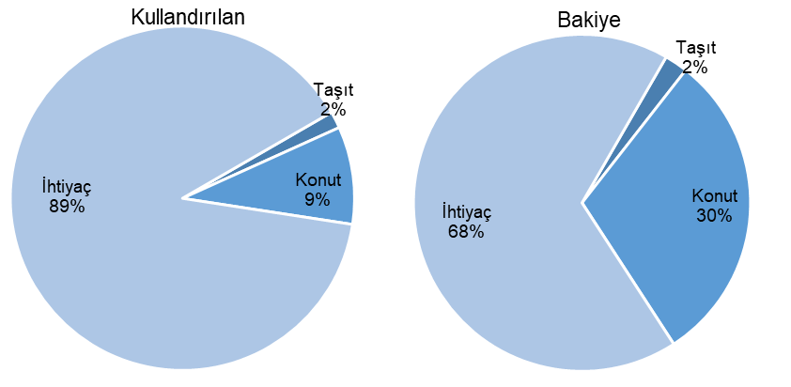
*Dayanıklı tüketim malları, mesleki amaç, eğitim, tatil, gıda, giyim vb. amaçlar için kullanılan krediler.

Vade Dağılımı
Temmuz-Eylül 2025 dönemi içinde kullandırılan tüketici kredileri ve konut kredilerinde yüzde 50 pay ile en fazla tercih edilen vade dilimi 3-12 aydır.
Takipteki Tüketici Kredileri ve Konut Kredileri
Eylül 2025 dönemi itibarıyla yaklaşık 119 milyar TL olan takipteki krediler (idari+kanuni), tüketici kredileri ve konut kredileri toplamının yüzde 6’sını oluşturmuştur.

Mevduat bankaları ile kalkınma ve yatırım bankalarını kapsamaktadır. Kişi sayıları tekilleştirilmemiştir.
Çeyrekler itibariyle, akım veridir.
Yıllık bazda bakiye verisidir.

